Startuje program “Acer Innovative School”. To koncepcja poprawy jakości edukacji
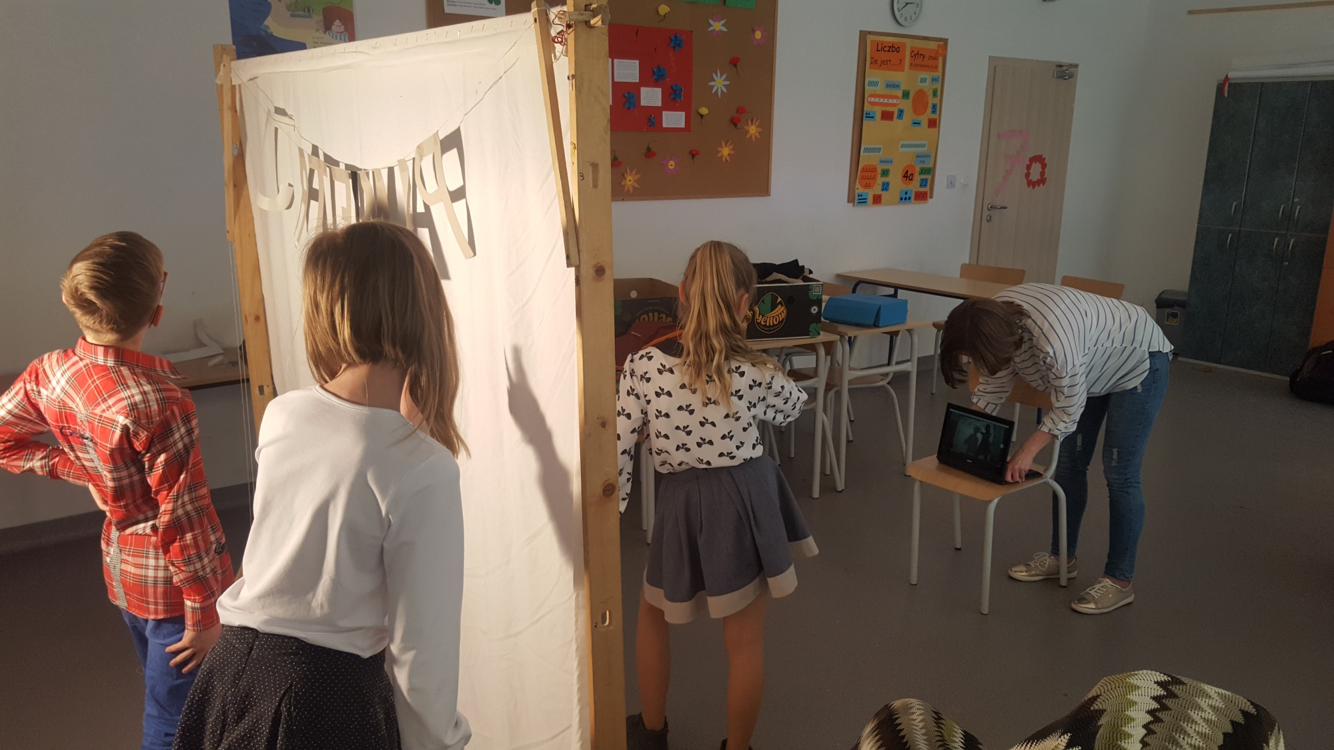
Technologie zastosowane w Chromebookach i tabletach mają posłużyć do stworzenia wyjątkowych i przyjaznych środowisk nauczania. Program to połączenie możliwości sprzętowych, oprogramowania i innowacyjnych technologii. Na początek do udziału w projekcie zaproszono 15 szkół z 10 różnych krajów.
Program Innowacyjna Szkoła pozwala nauczycielom stać się częścią sieci społecznościowej. Jej celem jest dzielenie się sprawdzonymi rozwiązaniami, uczenie i uzyskanie wsparcia od kolegów i koleżanek, a także uczestnictwo w programie #AcerforEducation.
Platforma zapewnia również dostęp do opinii ekspertów na temat przyszłych trendów w edukacji oraz pozwala nauczycielom współpracować z kolegami z różnych krajów i ubiegać się o możliwość udziału w przyszłych programach wymiany. Ponadto szkoły mogą również korzystać z urządzeń demonstracyjnych służących do przeprowadzania testów i zajęć pilotażowych.
"Zainteresowanie rozwiązaniami z systemem Chrome OS w Polsce jest bardzo duże i aktualnie staramy się wspierać wszystkie projekty tego typu. Dotyczy to zarówno aspektu sprzętowego, technologicznego, jak i dzielenia się wiedzą z edukatorami. Naszym głównym celem jest sprostanie wymaganiom szkół przyszłości" - mówi Konrad Wierzchowski, Key Account Manager w Acer Polska.
Już 15 pierwszych szkół z 10 różnych krajów zostało wybranych i zaproszonych do udziału w pierwszej edycji spotkania Teacher Advisory Council, zaś mają dołączyć w najbliższych miesiącach. W programie biorą udział cztery szkoły z Trzebnicy, połączone z projektem Microsoft Szkoła w Chmurze.
MOŻLIWOŚCI DOSTOSOWANIA RODZAJU SPRZĘTU DO POTRZEB
Portfolio sprzętowe obejmuje:
- tablety,
- urządzenia 2 w 1,
- notebooki,
- Chromebooki,
- komputery stacjonarne,
- monitory i projektory.
Od początku prac projektowych urządzenia: Chromebook Tab 10, Chromebook Spin 11 i TravelMate B118 miały zostać dostosowane do potrzeb edukacyjnych.
Aplikacje takie jak Acer Cloud Professor oraz Acer Windows Mixed Reality mogą zwiększyć indywidualne możliwości uczniów i pomagają im uczyć się w nowy sposób.
PORTFOLIO OPROGRAMOWANIA
Oprogramowanie i aplikacje Acer skupiają się na tworzeniu środowisk nauczania, w których uczniowie dobrze przygotują się na przyszłe wyzwania:
- Acer Classroom Manager - ułatwia zarządzanie urządzeniami w sali lekcyjnej,
- Acer Smart Touch - pozwala zmienić każdą płaską powierzchnię w tablicę interaktywną,
- DADA - pomaga wdrożyć aplikacje edukacyjne na tabletach z systemem Android,
- Geogebrab - łączy elementy geometrii, algebry, arkuszy kalkulacyjnych, wykresów, statystyk i rachunków w jeden pakiet do badań STEM,
- Texthelp - rozwiązanie pomocne w zakresie umiejętności czytania i pisania
USŁUGI DO ZASTOSOWANIA W KLASIE
Klasa lekcyjna XXI wieku wymaga czegoś więcej niż jedynie zestawu urządzeń. Dlatego Acer tworzy rozszerzony ekosystem partnerów. Obejmuje on partnerów instytucjonalnych i biznesowych.
Partnerzy zajmujący się rozwojem zawodowym oferują szkołom i nauczycielom wysokiej jakości szkolenia z zakresu doskonalenia, aby poszerzyć ich kompetencje i pomóc w opracowaniu nowych metod nauczania. Specjalny kanał sprzedaży i obsługa klienta odgrywają zasadniczą rolę w pomaganiu nauczycielom, uczniom, szkołom i instytucjom oświatowym w zapobieganiu zakłócaniu procesu uczenia się przez problemy techniczne.
Partnerzy biznesowi, tacy jak Microsoft, Intel i Google, współpracują z Acer w celu umożliwienia uczniom i nauczycielom tworzenia nowych sposobów nauczania i uczenia się poprzez wspólne wspieranie projektów pilotażowych.
European Schoolnet i UCC University College są naszymi międzynarodowymi partnerami instytucjonalnymi w tworzeniu nowych i stymulujących scenariuszy kształcenia oraz umożliwiają testowanie produktów w terenie. Acer współpracuje też z 600 partnerami edukacyjnymi i współpracuje z 40 ośrodkami Solution Centers na całym świecie.

